НИЖНЕИВКИНСКАЯ ПОСЕЛКОВАЯ
ДУМА ЧЕТВЕРТОГО СОЗЫВА

Р Е Ш Е Н И Е

от 03.05.2018 № 8/39
пгт Нижнеивкино

О внесении изменений в текстовую и графическую части правил землепользования и застройки Нижнеивкинского городского поселения

В соответствии с частью 1 статьи 28 Федерального закона от 06.10.2003 № 131 – ФЗ «Об общих принципах организации местного самоуправления в Российской Федерации», статьями 4,5 Положения о публичных слушаниях в муниципальном образовании Нижнеивкинское городское поселение Нижнеивкинская Поселковая Дума третьего созыва РЕШИЛА:
1. В Часть 3 «Градостроительные регламенты», в пункт «Жилые зоны», в зону «Ж-1» в текстовой часть правил землепользования и застройки Нижнеивкинского городского поселения утвержденных Нижнеивкинской поселковой Думой третьего созыва от 08.09.2016 № 31/148 внести изменения следующего содержания:
ЖИЛЫЕ ЗОНЫ
1.1. Ж-1 - зона малоэтажной жилой застройки и блокированной жилой застройки усадебного типа
Зона предназначена для размещения и функционирования жилых домов усадебного типа, состоящей преимущественно из одноквартирных жилых домов, усадебных блокированных жилых домов (с количеством блок-секций не более десяти) с приквартирными земельными участками, для реконструкции существующих эксплуатируемых жилых домов, объектов культурно-бытового обслуживания населения.

Виды разрешенного использования земельных участков | Виды разрешенного использования объектов капитального строительства
Основные
Для индивидуального жилищного строительства  (код 2.1) | Индивидуальный жилой дом;  Индивидуальный гараж;  Подсобное сооружение
Для ведения личного подсобного хозяйства  (код 2.2) | Жилой дом;  Индивидуальный гараж;  Вспомогательное сооружение
Блокированная жилая застройка (код 2.3) | Жилой дом блокированной застройки;  Индивидуальный гараж;  Вспомогательные сооружения
Земельные участки (территории) общего пользования (код 12.0) | Автомобильные дороги и пешеходные тротуары в границах населенных пунктов, пешеходные переходы, парки, скверы, площади, бульвары
Малоэтажная многоквартирная жилая застройка (код 2.1.1) | Малоэтажный многоквартирный жилой дом
Здравоохранение (код 3.4) | Аптека;  Пункт первой медецинской помощи;  Поликлинника;  Фельдшерско-акушерский пункт

1.2. 1) предельные (минимальные и (или) максимальные) размеры земельных участков, в том числе их площадь:
Минимальная ширина земельного участка 20 метров;
Минимальная площадь земельного участка:
для индивидуальных жилых домов – 600 кв.м. (включая площадь застройки);
для блокированных жилых домов: 400 кв.м. (включая площадь застройки);
для многоквартирных отдельно стоящих или секционных жилых домов (из расчета на 1 квартиру): 75 кв.м. (включая площадь застройки); 30 кв.м. (без застройки);
для ведения личного подсобного хозяйства-500 кв.м. (включая площадь застройки);
для остальных видов разрешенного использования – 100 кв.м. (включая площадь застройки)
Максимальная площадь земельного участка:
для индивидуальных жилых домов - 2000 кв.м. (включая площадь застройки)
для ведения личного подсобного хозяйства-25000 кв.м. (включая площадь застройки)
для остальных видов разрешенного ипользования – 30000 кв.м. (включая площадь застройки)

2. В Графическую часть правил землепользования и застройки Нижнеивкинского городского поселения утвержденных Нижнеивкинской поселковой Думой третьего созыва от 08.09.2016 № 31/148 внести изменения следующего содержания:
Часть зоны П-1 – «зона предприятий V класса вредности» заменить на зону Ж-1 зона малоэтажной жилой застройки и блокированной жилой застройки, согласно прилагаемой схемы (Приложение 1);
Часть зоны ж-1 – «зома малоэтажной жилой застройки и блокированной жилой застройки» заменить на зону ОД-2 общественно деловая зона, согласно прилагаемой схемы (Приложение 2);

4.Опубликовань проект решения на официальном сайте Куменского района.
5. Настоящее решение вступает в силу с момента его подписания.

Председатель Нижнеивкинской
поселковой Думы А.В. Коряковцев

Приложение 1
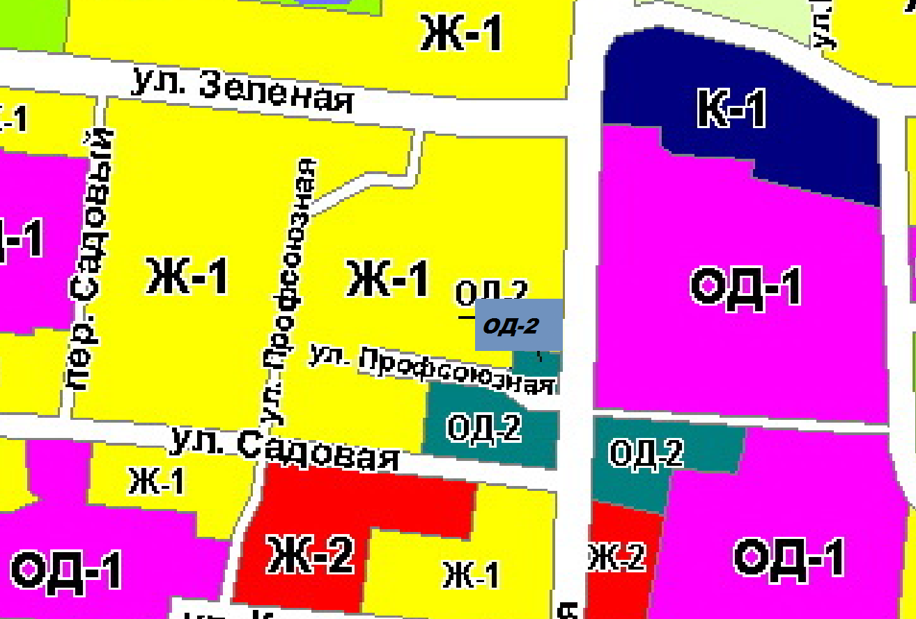

Приложение 2
